

POSEBEN PROGRAM EKSKURZIJE ZA GIMNAZIJO CELJE - CENTER
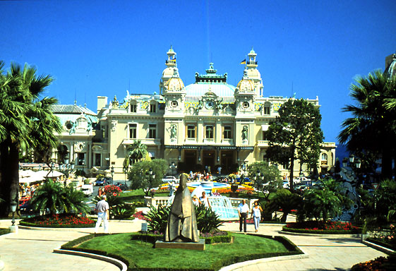

MONDENA AZURNA OBALA IN ROMANTIČNA PROVANSA

Lulu se je veter nenehno zapletal v živo rdeče lase. Privzdignila je pogled proti Eifflovem stolpu in se zamislila. Oddaljeni glas harmonike in Edith Piaf. Oui, zanima jo tudi ekstravaganca in blišč modnih pist (a najraje tiči v jeansu), umetniki z Montmarta, življenje Napoleona in čudovite plaže. Obožuje opojni vonj Lavande in provansalaske zemlje ter bleščeč utrip Azurne obale. Lulu s privihanim nosom in prešernim smehom. Lulu, ki mi je prvič sramežljivo ponudila svoje vroče ustnice na nabrežju Siene. Merci Lulu.

MONDENA AZURNA OBALA IN ROMANTIČNA PROVANSA

ODHOD: 24. september 2011 (bus)

1. DAN: CELJE-ITALIJA-FRANCIJA
Odhod avtobusa v zgodnjih večernih urah. Nočna vožnja preko severne Italije.
2. DAN: MONACO-ORANGE-PONT DU GARD-AVIGNON
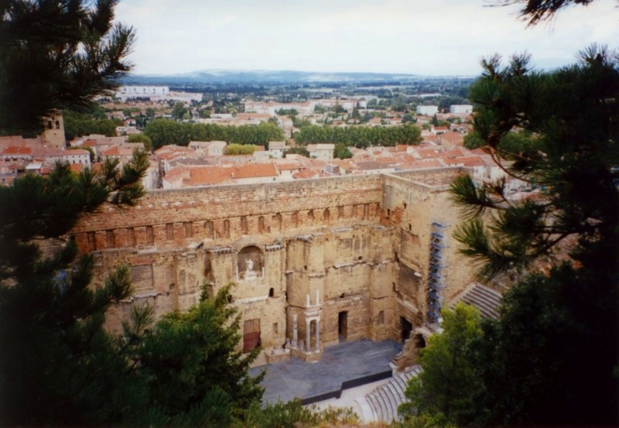
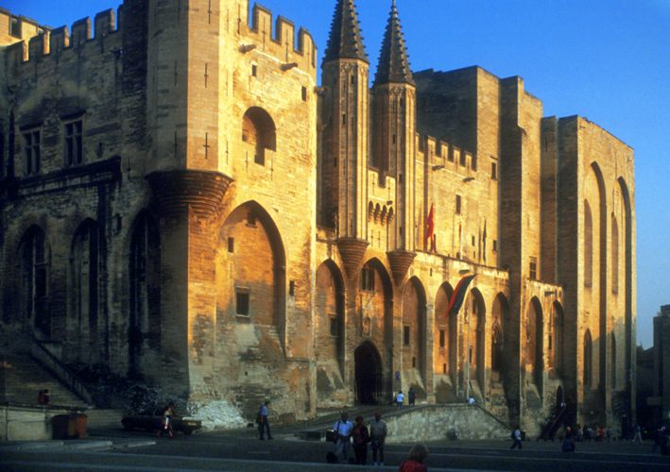
V najzgodnejših jutranjih urah bomo prispeli v Francijo. Vožnja mimo še spečega Monaca (postanek in krajši ogled) in čez gorski masiv Esterel v Provanso. Obisk mesteca Orange, po katerem nosi ime glavna veja nizozemske kraljeve družine. Sprehod po mestnem jedru, ogled odlično ohranjenega rimskega gledališča, zgrajenega v času rimskega cesarja Augusta (27. pr.n.š. – 16. n.š.). To veličastno gledališče je bilo izgrajeno kar za 10.000 obiskovalcev in je edino antično rimsko gledališče v Evropi, ki se lahko pohvali z odlično ohranjeno scensko steno, dolgo kar 103 m in visoko 37 m. Ogledali si bomo tudi Slavolok zmage, zgrajen leta 20. n.š., ki so ga postavili v spomin na zmage Julia Cezarja nad Galci. Organizirano kosilo. Postanek ob 49 m visokem rimskem akvaduktu Pont du Gard. Popoldne Avignon - nekdanje domovanje papežev (papeška palača, nekdanja katedrala, most St. Benzet, obzidje). Nastanitev v hotelu, Večerja v restavraciji, nočitev.
3. DAN: NACIONALNI PARK CAMARGUE
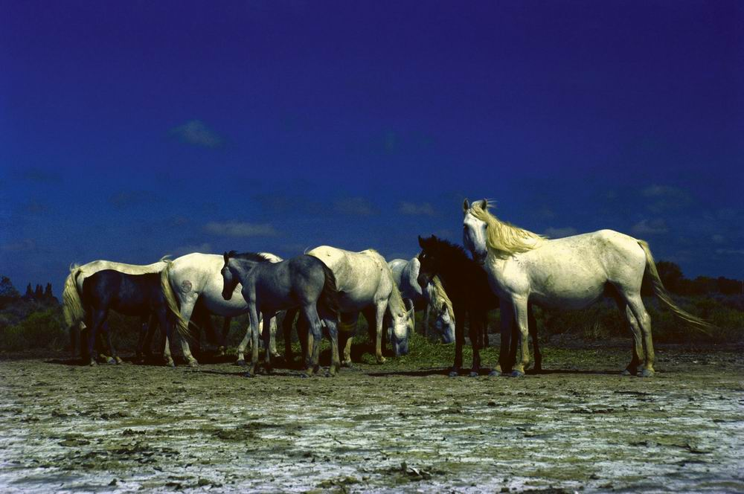
Zajtrk. Dopoldne ogled nacionalnega parka Camargue, kjer gnezdijo flamingi in se pasejo črni biki ter beli konji – bele grive. Ogled ciganske prestolnice Saintes Maries de la Mer. Možnost kopanja v Sredozemskem morju ali slikovita vožnja z ladjico Tiki III po Petit Rhone. Kosilo na poti. Večerja v restavraciji in nočitev v hotelu. Ste za obisk diskoteke? Sevedaaa!!!

4. DAN: ARLES-MARSEILL-AZURNA OBALA
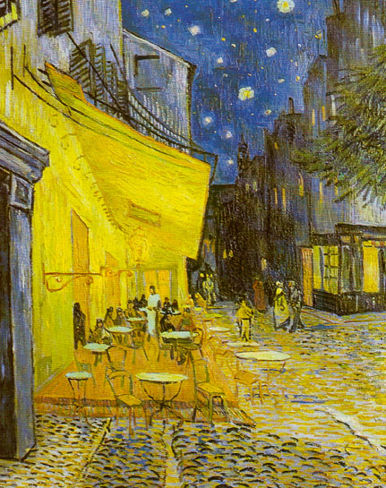
Zajtrk. Postanek pri mlinu na veter, kraju nastanka Daudetovih »Pisem iz mojega mlina«., ogled Arlesa, kjer sta preživljala svoje zadnje dni tako Nostradamus kakor tudi Vincent Van Gogh. Kratek postanek na trgu forum in obisk »Van Goghovega« Cafe de nuit. Organizirano kosilo. Panoramska vožnja po Marseillu. Nastanitev v hotelu v Nici, večerja v restavraciji. Ogled mediteranskega bisera-Nice in to v soju luči. Nočitev. Naj nas objame vročica noči na Azurni obali-zabava v diskoteki.

5. DAN: CANNES-PARFUMERIJA FRAGONARD-MONACO-SLOVENIJA
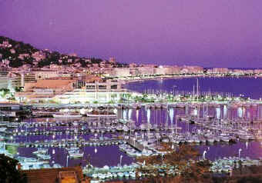
Zajtrk. Obisk Cannesa in sprehod po sloviti aveniji La Croisette (festivalna palača, mondeni hoteli, restavracije in kavarne). Postanek v Grassu. Obisk parfurmerije Fragonard. Vožnja v Monaco. Po želji ogled oceanografskega muzeja (če bomo dovolj zgodnji), katedrale, vil in parkov ter straže pred knežjo palačo. Postanek tudi pred slovitim casinom. Slovo. Vožnja proti Sloveniji, kamor bomo prispeli v jutranjih urah naslednjega dne.

CENA VKLJUČUJE: avtobusni prevoz, cestnine in parkirnine, 3 polpenzione v hotelih **/** sup., 3 kosila, odlično vodenje in organizacijo potovanja, Animacija: tematski party-ji, športno animacijski program z nagradami, kviz…, vstopnino v rimski amfiteater v Orangu, vstopnino za Pont du Gard, prosta mesta za profesorje-spremljevalce kot predpisuje šolska zakonodaja, nezgodno zavarovanje turistov in izletnikov (vključuje tudi zavarovanje prtljage), CORIS-zdravstveno zavarovanje z asistenco v tujini, odstopnino-zavarovanje rizika odpovedi, posladek ob odhodu ter nagradni izlet na predbožični Dunaj za 2 dijaka na vsakem busu.
CENA NE VKLJUČUJE: osebnih stroškov.

CENA:
350 EUR | Pri najmanj 210 dijakih v avtobusu
365 EUR | Pri najmanj180 dijakih v avtobusu
375 EUR | Pri najmanj 90 dijakih v avtobusu
389 EUR | Pri najmanj 60 dijakih v avtobusu
445 EUR | Pri najmanj 30 dijakih v avtobusu

ZAVAROVANJE POTNIKOV: Naši gosti so v času potovanja nezgodno zavarovani. Nezgodno zavarovanje turistov in izletnikov je sklenjeno z ZAVAROVALNICO TRIGLAV in se nanaša na nezgodne dogodke nastale med potovanjem, ki niso bili povzročeni s strani zavarovanca samega. V primeru osebne poškodbe, poškodbe stvari ali kraje o tem nemudoma obvestite organizatorja potovanja oz. policijo. Morebitna odpoved potovanja ali zvišanje cene (zaradi zvišanja cen storitev, ki so sestavni del programa, npr. letalski prevoznik) se izvajata v skladu z 900. in 902. členom Obligacijskega zakonika.
PRIJAVA:. Ob prijavi izpolnite pogodbo o potovanju in plačate aro v sorazmernem deležu cene potovanja. Preostali del zneska poravnate, v dogovoru s šolo, v 8. obrokih (marec-oktober 2011).
Splošni pogoji so sestavni del tega programa.

